1．某学生算六个数的平均数，最后一步应除以6，但是他将“÷”错写成“×”，于是得错误答案l800，那么，正确答案是__________．

2．用自然数n去除63，91，129得到的三个余数之和为25，那么n＝_______．

3．定义新运算a※b=a b＋a＋b (例如3※4=3×4＋3＋4=19),

计算(4※5)※(5※6)=_________．

4．姐姐现在的年龄是弟弟当年年龄的4倍，姐姐当年的年龄和弟弟现在的年龄相同，姐姐与弟弟现在的年龄和为26岁，则弟弟现在的年龄是_____岁．

5．有一群猴子正要分56个桃子．每只猴子可以分到同样个数的桃子。这时．又窜来4只猴子。只好重新分配，但要使每只猴子分到同样个数的桃子，

必须扔掉一个桃子．则最后每只猴子分到桃子___个．

6.为了可以清楚地反映数据的增减变化情况，应选择( )

A.统计表 B．条形统计图 C．扇形统计图 D．折线统计图

7．45个10岁的小朋友中至少有（ ）个小朋友是在同一个月出生.B

A. 3 B. 4 C. 5 D.6

8．下面条形图是从某中学800名学生中帮助失学儿童捐款金额的部分抽样调查数据, 扇形图是该校各年级人数比例分布图. 那么该校七年级同学捐款的总数大约为（ ）

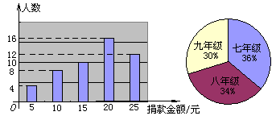A．870元 B．4200元 C．5010元 D．250560元

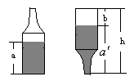

（第13题） （第14题）

9．如图，啤酒瓶高为，瓶内酒面高为，若将瓶盖好后倒置，酒面高为（），

则酒瓶的容积与瓶内酒的体积之比为（ ）

A．　 B．　 C．　 D．

10．如图所示，在长方形内有四条线段，把长方形分成若干块。已知有三块图形的面积分别是13，35，49。那么图中阴影部分的面积是（ ）

[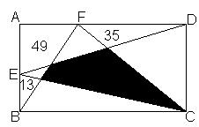](http://photo.blog.sina.com.cn/showpic.html#blogid=60de50b80100dxax&url=http://s10.sinaimg.cn/orignal/60de50b8h763e2155aa99&690) A．48 B．84 C．62 D．97

1．50 2．43 3．1259 4．10 5．5 选择题：DBCAD